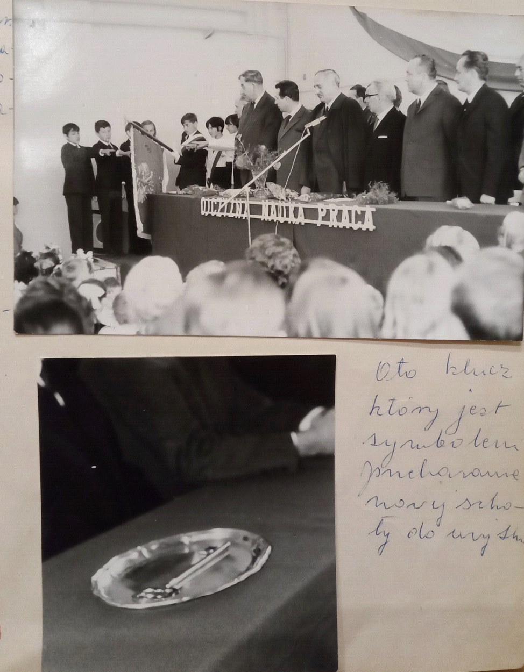
Klucz otwierający nową kartę historii Szkoły Podstawowej nr 1 w Skale.
